实验三说明

实验三有两个表

sql文件已放入文件夹

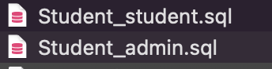

第二个admin是登录信息，系统登录账号为admin 密码为1

需要将项目中的resources中的demo-config-dev.txt改成自己的数据库信息

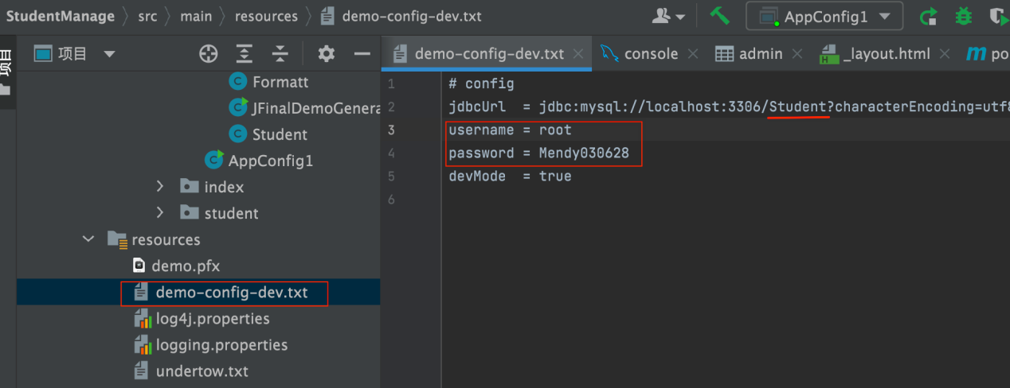

项目的jdk为1.8如果运行报错，就把下面的都改了

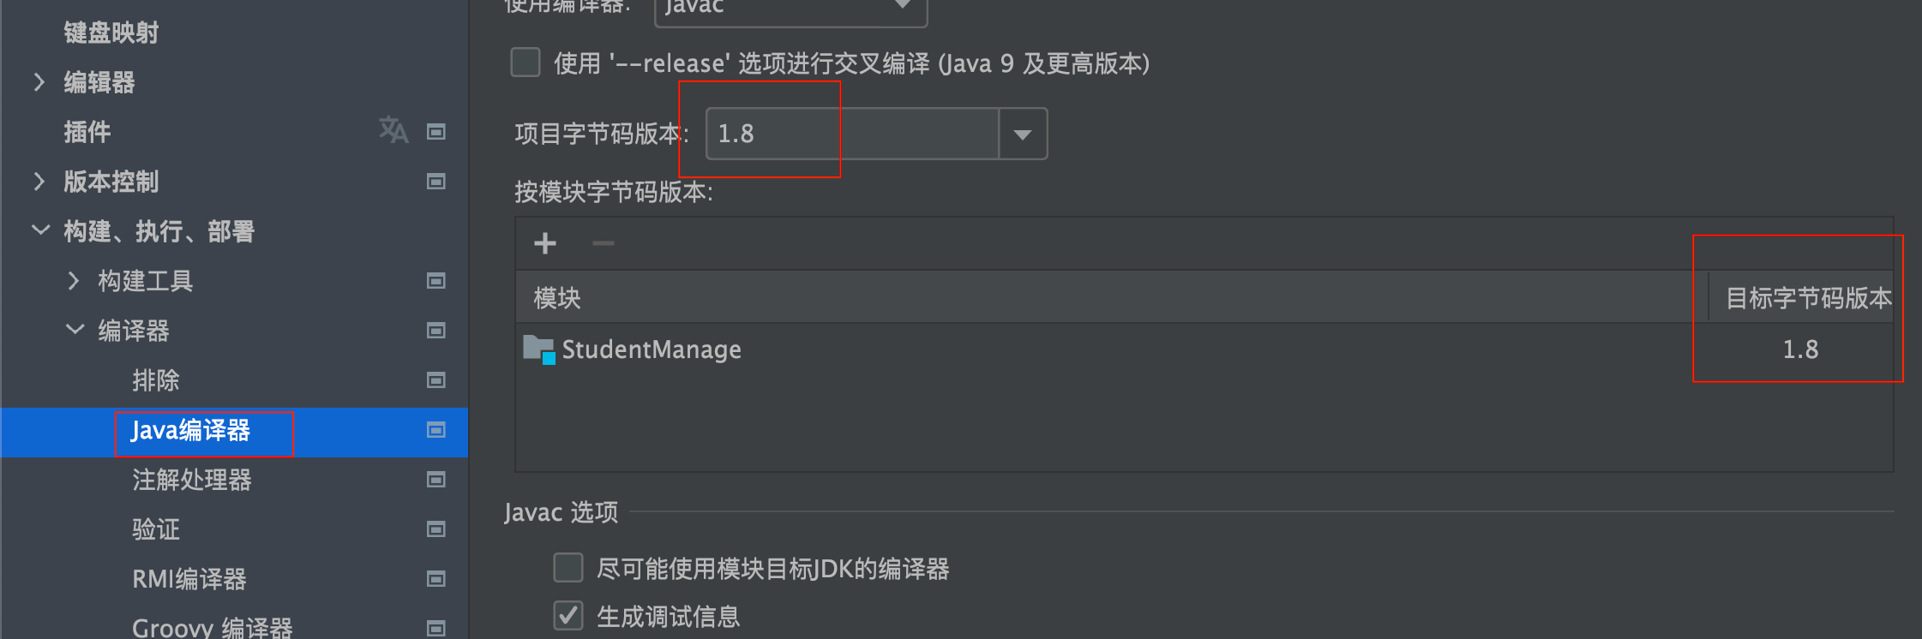

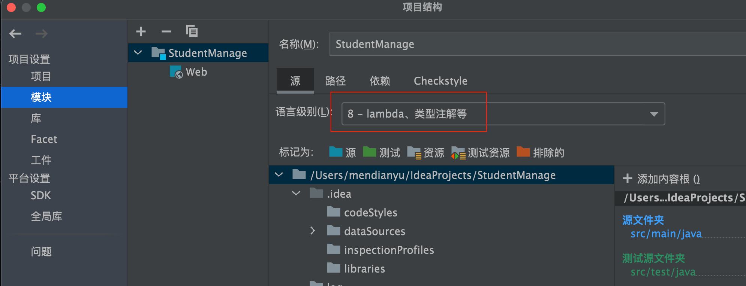

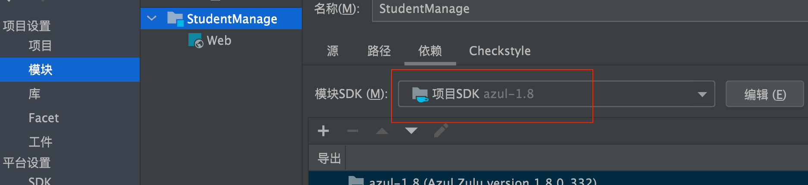

然后运行AppConfig1即可启动

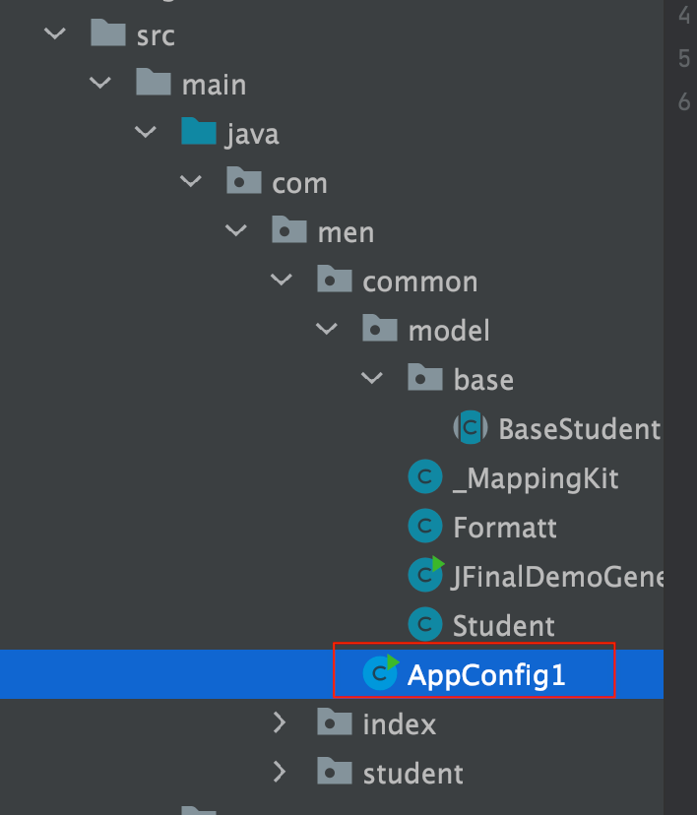

启动后浏览器输入localhost即可进入登录页面

